**http://bagilangkah.blogspot.com/2016/11/kegunaan-debug-dan-cara-debug-java-di.html**

**Kegunaan Debug dan cara debug Java di Netbeans IDE**

[November 19, 2016](http://bagilangkah.blogspot.com/2016/11/kegunaan-debug-dan-cara-debug-java-di.html)

Pada kesempatan kali ini saya akan berbagi tutorial, tentang kegunaan debug dan cara debug di netbeans IDE. Bila teman belum install netbeans IDE, bisa melihat tutorial sebelumnya [disini](http://bagilangkah.blogspot.co.id/2016/11/bagaimana-cara-installasi-netbeans-di.html), tentang bagaimana install netbeans IDE di windows.

Sebelum saya terjun ke contoh debug program java di Netbeans IDE, akan saya jelaskan sedikit apa itu debug dan apa kegunaan debug??? Debug membolehkan kita menjalankan sebuah program dengan interaktif, arti interaktif disini adalah kita bisa melihat alur source code dan variable ketika eksekusi program, debug juga berguna untuk mencari error yang tidak terlihat (bugs). Untuk menjalankan debug kita harus memberikan breakpoint didalam spesifik source code dimana eksekusi program akan berhenti ketika debug.

Bagaimana cara debug di Netbeans??? Langkah-langkah yang harus dilakukan ketika melakukan debug di netbeans bisa teman ikuti melalui langkah dibawah ini([atau bisa lihat versi video disini](https://youtu.be/J-df2Y4dY0M)) :

1. **Setting Breakpoint**

Setting breakpoint di Netbeans caranya mudah tinggal double klik baris atau sourcode yang mau teman kasih breakpoint atau klik kanan breakpoint -> toggle line breakpoint, untuk lebih jelasnya bisa dilihat pada gambar dibawah ini

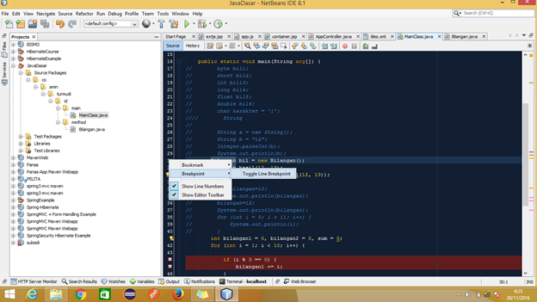

bila sukses memasang breakpoint, maka hasil nya akan tampak seperti pada gambar dibawah ini  
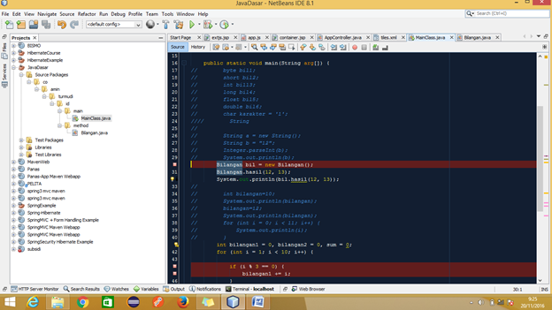

1. **Memulai Debug**

untuk memulai debug klik kanan project kemudin debug, untuk lebih jelasnya bisa ikuti langkah dibawah ini

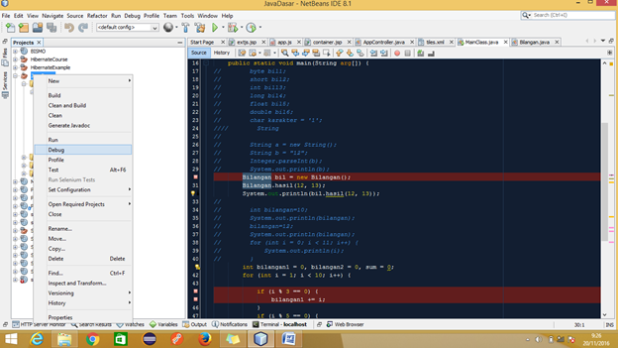

tampilan ketika berhasil menjalankan debug

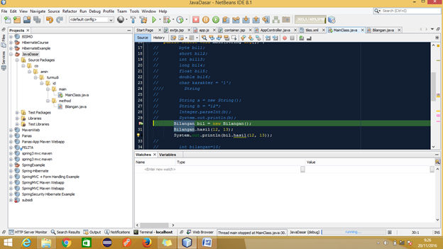

**3.      Kontrol short cut eksekusi program**

|  |  |
| --- | --- |
| Key | Kegunaan key pada saat debug |
| Shift+F5 | Mengakhiri debug |
| F5 | Melanjutkan debug, sampai menemui breakpoint selanjutnya |
| F8 | Debug perbaris/ change row |
| F7 | Debug eksekusi method, dan masuk kedalam method tersebut |
| Shift+F7 | Keluar dari method, dan kembali pada pemanggil eksekusi method tersebut. |

Untuk memudahkan dalam debug kita bisa menggunakan daftar short cut pada tabel diatas.

Sekian tutorial debug program java pada Netbeans(Untuk contoh debug di Eclipse [disini](http://bagilangkah.blogspot.com/2017/04/contoh-kasus-debug-dalam-program-java_18.html) dan Intellij [disini](http://bagilangkah.blogspot.com/2017/04/contoh-kasus-debug-dalam-program-java.html)), semoga bermanfaat. Dan sampai ketemu di tutorial selanjutnya. Happy Learning and Happy Sharing!!!